Personatge: TRASÍMAC
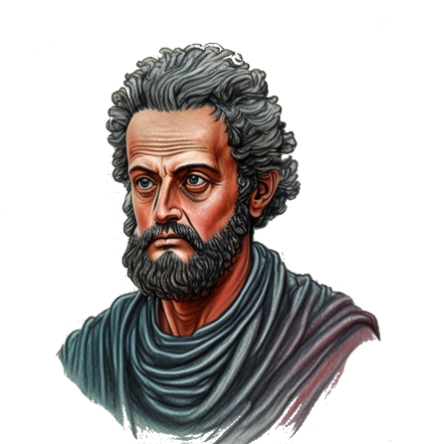
(La República, llibre I, 338a-344d)
Diàleg entre Trasímac (defensor de la injusticia) i Sòcrates (defensor de la justicia)
-Escucha, pues -dijo [Trasímaco a Sócrates]-: sostengo que lo justo no es otra cosa que lo que conviene al más fuerte. (…)
–(…) Dices que lo justo es lo que conviene al más fuerte. ¿Y cómo lo entiendes, Trasímaco? (…)
-¿No sabes -preguntó - que de las ciudades las unas se rigen por tiranía, las otras por democracia, las otras por aristocracia?
-¿Cómo no?
-¿Y el gobierno de cada ciudad no es el que tiene la fuerza en ella?
-Exacto.
-Y así, cada gobierno establece las leyes según su conveniencia: la democracia, leyes democráticas; la tiranía, tiránicas, y del mismo modo los demás. Al establecerlas, muestran los que mandan que es justo para los gobernados lo que a ellos conviene, y al que se sale de esto lo castigan como violador de las leyes y de la justicia. Tal es, mi buen amigo, lo que digo que en todas las ciudades es idénticamente justo: lo conveniente para el gobierno constituido. Y éste es, según creo, el que tiene el poder; de modo que, para todo hombre que discurre bien, lo justo es lo mismo en todas partes: la conveniencia del más fuerte.
[En interès de qui governen els governants?]
-Y así, Trasímaco -dije yo (Sòcrates)-, nadie que tiene gobierno, en cuanto es gobernante, examina ni ordena lo conveniente para sí mismo, sino lo conveniente para el gobernado (...), y dice cuanto dice y hace todo cuanto hace mirando a éste y a su conveniencia y ventaja.
(...)
-(...) piensas, Sócrates, que los pastores y los vaqueros atienden al bien de las ovejas y de las vacas y las ceban y cuidan mirando a otra cosa que al bien de sus dueños o de sí mismos, e igualmente crees que los gobernantes en las ciudades, los que gobiernan de verdad, tienen otro modo de pensar en relación con sus gobernados que el que tiene cualquiera en regir sus ovejas, y que examinan de día y de noche otra cosa que aquello de donde puedan sacar provecho. y tanto has adelantado acerca de lo justo y la justicia y lo injusto y la injusticia que ignoras que la justicia y lo justo es en realidad bien ajeno, conveniencia para el poderoso y gobernante y daño propio del obediente y sometido. (…) Hay que observar, candidísimo Sócrates, que al hombre justo le va peor en todas partes que al injusto. Primeramente, en las asociaciones mutuas, donde uno se junta con otro, nunca verás que, al disolverse la comunidad, el justo tenga más que el injusto, sino menos. Después, en la vida ciudadana, cuando hay algunas contribuciones, el justo con los mismos bienes contribuye más; el segundo, menos. y cuando hay que recibir, el primero sale sin nada; el segundo, con mucho. Cuando uno de los dos toma el gobierno, al justo le viene, ya que no otro castigo, el andar peor por causa del abandono en sus asuntos privados, sin aprovechar nada de lo público por ser justo, y sobre ello, el ser aborrecido de los allegados y conocidos cuando no quiera hacerles favor alguno contra justicia; con el injusto todas estas cosas se dan en sentido contrario. Hablo de aquel al que hace un momento me refería, al que es capaz de alcanzar los más grandes privilegios. A éste debes observar, si es que quieres discernir cuánto más le conviene personalmente ser injusto que justo. Pues bien, lo aprenderás del modo más fácil si llegas a la injusticia más completa, la cual hace feliz al máximo al que obra injustamente. Esto es la tiranía, que se apodera de lo ajeno, no poco a poco, sino de un solo golpe, tanto con engaño como con violencia, trátese de lo sagrado o de lo piadoso, de lo privado o de lo público: cuando alguien es descubierto, tras obrar injustamente en uno solo de esos casos, es castigado y vituperado, pues los que cometen tales delitos parciales son llamados sacrílegos, secuestradores, asaltantes, estafadores o ladrones. Cuando alguien, en cambio, además de secuestrar las fortunas de los ciudadanos, secuestra también a éstos, esclavizándolos, en lugar de aquellos denigrantes califactivos es llamado ‘feliz’ y ‘bienaventurado’ no sólo por los ciudadanos, sino por todos aquellos que se han enterado de toda la injusticia que ha cometido. En efecto, los que censuran la injusticia la censuran no por temor a cometer obras injustas, sino por miedo a padecerlas. De este modo, Sócrates, la injusticia, cuando llega a serlo suficientemente, es más fuerte, más libre y de mayor autoridad que la justicia; y tal como dije desde un comienzo, lo justo es lo que conviene al más fuerte, y la injustícia es por si misma útil y provechosa.
Una vez dichas estas cosas, Trasímaco pensaba marcharse, como si fuera un bañero que nos hubiera volcado sobre nuestros oídos un cántaro repleto de sus argumentos. Pero los que estaban presentes no se lo permitieron, sino que lo obligaron a permanecer y a rendir cuentras de lo dicho. Yo mismo se lo pedí con insistencia.

